Муниципальное бюджетное общеобразовательное учреждение Угутская средняя общеобразовательная школа

памятка для воспитателей

«Особенности адаптации первоклассников к условиям школы-интерната»

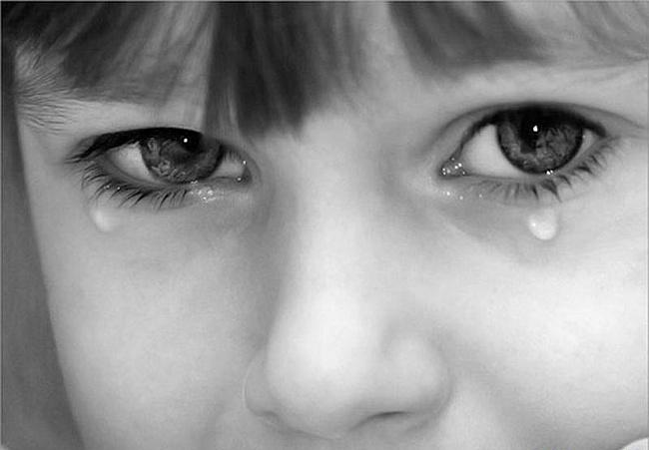

воспитатель
Кретинина А.И.
Поступление в школу знаменует собой начало нового возрастного периода в жизни ребенка – начало младшего школьного возраста, ведущей деятельностью которого становится учебная деятельность. Не все дети, поступающие в школу, готовы к обучению, готовы принять новую роль – роль ученика, которую предлагает ему новый социум – школьная среда. Это касается абсолютно всех детей, даже тех, кто в силу определенных обстоятельств, вынужден обучаться в школе-интернате.
Адаптация - сложный, многофакторный процесс включения человека в новые условия жизнедеятельности, в новую систему требований и контроля, в новый коллектив. Адаптация - это часть сложного, противоречивого, динамичного процесса, этап самореализации личности, направленный на присвоение социальных норм и ценностей.
Школьная адаптация — процесс приспособления организма школьников к новым условиям жизнедеятельности, новому виду деятельности, новым нагрузкам, связанным с систематическим обучением (М.М. Безруких).
Надо отметить, что школа-интернат представляет собой образовательное учреждение с круглосуточным пребыванием обучающихся, созданное в целях оказания помощи семье в воспитании и обучении детей.
Начало обучения – очень напряженный период еще и потому, что школа с первых же дней ставит перед ребенком целый ряд задач, не связанных непосредственно с его предыдущим опытом, но требующих максимальной мобилизации физических и интеллектуальных сил.
Основными критериями адаптированного первоклассника являются:
- умения, позволяющие устанавливать межличностные отношения со сверстниками, воспитателями и педагогами;
- положительное отношение к школе;
- адекватное восприятие школьных требований;
- легкое усвоение учебного материала;
- проявление самостоятельности и творческого начала при выполнении учебных и иных поручений;
- благоприятное статусное положение в классе и др.

Важно учитывать особенности детского коллектива школы-интерната, в том числе культурные, которые помогут сформировать и сохранить учебную мотивацию и облегчить период адаптации.
В школе – интернате, в одном коллективе представлены все возрастные категории. Дети здесь не только учатся, но и живут круглосуточно. Поэтому возникает необходимость вступать в отношения не только с одноклассниками, но и более старшими школьниками. Важно организовывать мероприятия направленные на обучение эффективной коммуникации в детском коллективе.
Адаптация организма ребенка к новым условиям жизни и деятельности, осложняется физическими и интеллектуальными нагрузками. Только комплексная совместная деятельность учителя и воспитателя позволит достичь желаемых результатов. Общение между учителем и воспитателем позволяет обмениваться информацией, получать рекомендации как по индивидуальному подходу к школьнику от воспитателя, так и по специфике протекания образовательного процесса от учителя. На вечерних занятиях воспитатель может способствовать закреплению полученных на уроках знаний и умений в процессе практической работы, формировать на их основе прочные навыки. Это существенно облегчит процесс адаптации к новым условиям.
Важным показателем удовлетворительного пребывания ребенка в школе – интернате является его эмоциональное состояние, ведь оно тесно связано с успешной учебной деятельностью, влияет на усвоение принятых норм поведения, на успешность социальных контактов и формирует внутреннюю позицию школьника. Надо помнить, что поступление в школу существенно меняет жизнь ребенка, но не должно лишать ее многообразия, радости, игры. Поэтому важно организовывать совместные прогулки, использовать игровые методики, создать в классе атмосферу доброжелательности и конструктивного взаимодействия, позволяющую детям ослабить внутреннее напряжение, познакомиться друг с другом, подружиться.
Дети быстро ощущают определенные изменения привычного уклада их жизни, которые могут повлечь за собой обиду и разочарование. Самое первое неприятное переживание, с которым предстоит столкнуться ребенку, пришедшему в школу-интернат - это разлука с мамой и другими значимыми взрослыми. Рядом с ним, конечно же, находятся заботливые учителя и воспитатели, готовые в любой момент помочь и поддержать. Однако формирование у ребят готовности принимать предлагаемую поддержку, требует определенного количества времени. Так как на время обучения в интернате воспитателю предстоит в некоторых функциях заменить маму и папу, очень важно понимание и чуткое отношение воспитателя, внимательность, большая любовь и терпение.
Поддержите в ребенке его стремление стать школьником, формируйте учебную мотивацию. Ваша искренняя заинтересованность в его школьных делах и заботах, серьезное отношение к его первым достижениям и возможным трудностям помогут первокласснику подтвердить значимость его нового положения и деятельности. Обсудите с ребенком те правила и нормы, с которыми он встретился в школе. Объясните их необходимость и целесообразность. Ведь зачастую сами родители недостаточно информированы и некорректно мотивируют детей на обучение в школе (например, реализация своей несбывшейся мечты об образовании и др.).
Условия жизнедеятельности детей в интернате, это строго регламентированный режим не только в учебной деятельности, но и в режиме питания, сна, досуга, хозяйственно-бытовой деятельности, что не привычно для новоиспеченных воспитанников – школьников. В общеобразовательной школе ребенок после уроков идет домой, у него больше самостоятельности в своих решениях. В интернате после уроков ребенок строго по распорядку выполняет все указания воспитателя. Не все первоклассники могут выдержать такие жесткие условия. В связи с этим процесс адаптации ребенка проявляется в напряжении всех функциональных систем его организма; двигательное возбуждение или заторможенность, жалобы на головные боли, плохой сон, снижение аппетита и др. Эти признаки свидетельствуют о неблагоприятных изменениях в здоровье первоклассника, вызванных неуклонно нарастающим утомлением и переутомлением.
Детям, кто до школы не ходил в детский сад, а тем более жил в условиях тайги приходится учиться полному самообслуживанию, самостоятельности на уроке, в столовой, в комнате. Такие дети не следят за своим внешним видом, забывают учебные принадлежности, теряют вещи. Постепенно, чувствуя свою неуверенность в том, что он не может выполнить требования учителя и воспитателя, у ребёнка начинает складываться комплекс неполноценности, неуверенности в себе, своих силах и возможностях, снижается самооценка, что в напрямую влияет на успешность школьной адаптации. От расстройства, что все получается неправильно (при отсутствии понимания и поддержки со стороны взрослых), у детей падает интерес к школе, пропадает желание учиться. Вера в успех – движущая сила развития личности, лучшее лекарство от повышенной тревожности. Поддержите первоклассника в его желании добиться успеха. В каждой работе обязательно найдите, за что можно было бы его похвалить. Помните, что похвала и эмоциональная поддержка ("Молодец!", "Ты так хорошо справился!") способны заметно повысить интеллектуальные достижения человека.
Детский коллектив школы-интерната имеет ряд особенностей. В одном коллективе представлены все возрастные категории. Дети здесь не только учатся, но и живут круглосуточно. Поэтому возникает необходимость вступать в отношения не только с одноклассниками, но и более старшими школьниками. Воспитателю важно организовывать мероприятия направленные на обучение эффективной коммуникации в коллективе детей.
Таким образом, приспособление (адаптация) ребенка к условиям интерната и школы происходит не сразу. Это довольно длительный процесс, связанный со значительным напряжением всех систем организма. Надо помнить, что гармоничное развитие ребенка во многом зависит от грамотной организации процесса адаптации к учебному заведению.

Удачи Вам в создании чьей-то маленькой счастливой жизни.

Литература:
1.Амонашвили Ш. А. «Школа жизни»: М.: «Издательский дом Шалвы Амонашвили»- 1998.
2.Зубкова В.М. Гигиенические критерии адаптации детей к школе и факторы ее определяющие. В гл.: Адаптация детей к школе // Школа и психическое здоровье учащихся / Под ред. С.М.Громбаха – М.: Медицина, 1988. – С.43-54.
3.Каган В.Е. Школьная дезадаптация: К определению понятия // Школьная дезадаптация: эмоциональные и стрессовые расстройства. – М., 1995. – С.3-8.
4.Александровская Э.М. Социально-психологические критерии адаптации к школе. В гл.: Адаптация детей к школе // Школа и психическое здоровье учащихся / Под ред. С.М.Громбаха – М.: Медицина, 1988. – С.32-43.

